KARTA PRACY
Pozalekcyjne zajęcia wychowawcze
Grupa wiekowa: łączona: przedszkole, klasy 1-3 i 4-8.

Orzełek z rolki
(praca kreatywno-plastyczna)

Orzeł biały, który widnieje na Polskim godle ma złotą koronę na głowie zwróconej w prawo, rozwinięte skrzydła, dziób i złote szpony.

Proponuję wykonanie orła z surowców wtórnych – rolki po papierze toaletowym.

Do wykonania potrzebujesz:
- kawałek białej kartki z bloku technicznego,
- żółty papier samoprzylepny (lub żółtą kartkę),
- ołówek,
- nożyczki,
- klej,
- białą farbę (najlepiej akrylową),
- pędzelek,
- czarny mazak,
- rolkę po papierze toaletowym.
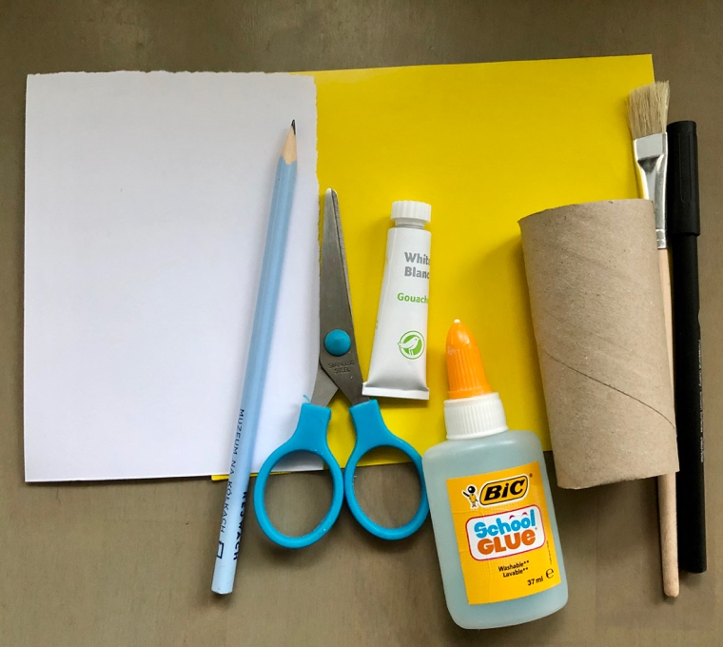
- Rolkę po papierze toaletowym pomaluj na biało.
Pozostaw do wyschnięcia.
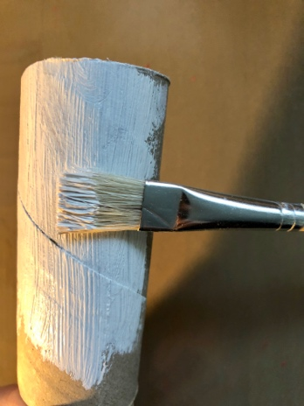

- Na białej kartce z bloku technicznego narysuj skrzydła orła.
Wytnij je.
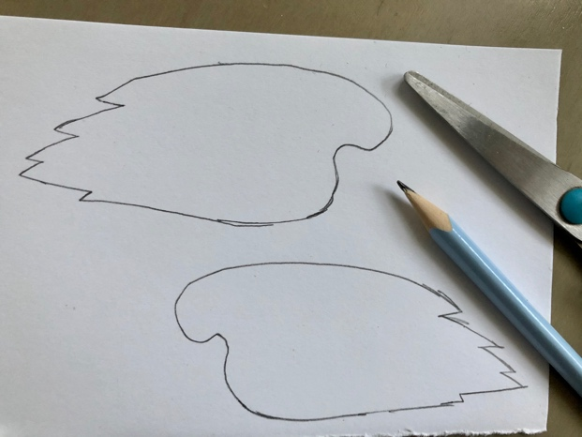

- Na żółtej kartce lub papierze samoprzylepnym narysuj: dziób (u mnie mały trójkąt), szpony i koronę.
Wytnij elementy.
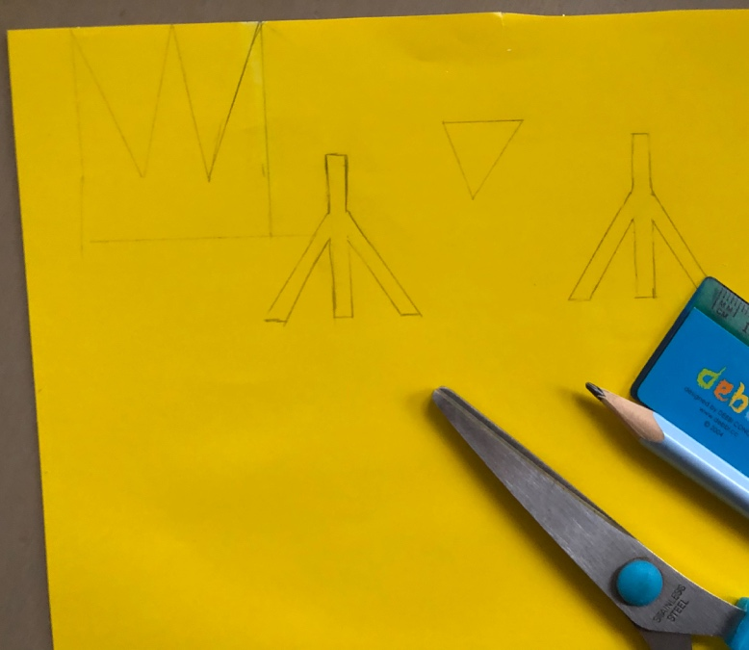

- Na pomalowaną, suchą rolkę przyklej: koronę, dziób i szpony.
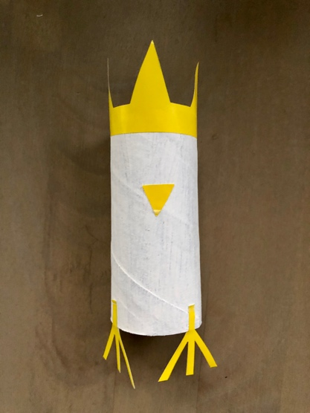

- Czarnym markerem narysuj oczy.
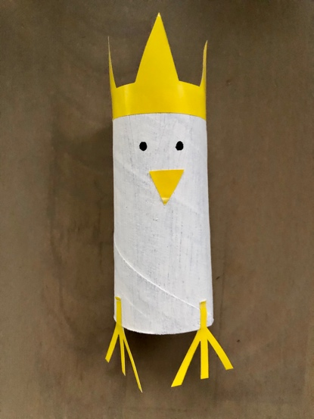

6. Przyklej z tyłu skrzydła i… gotowe .
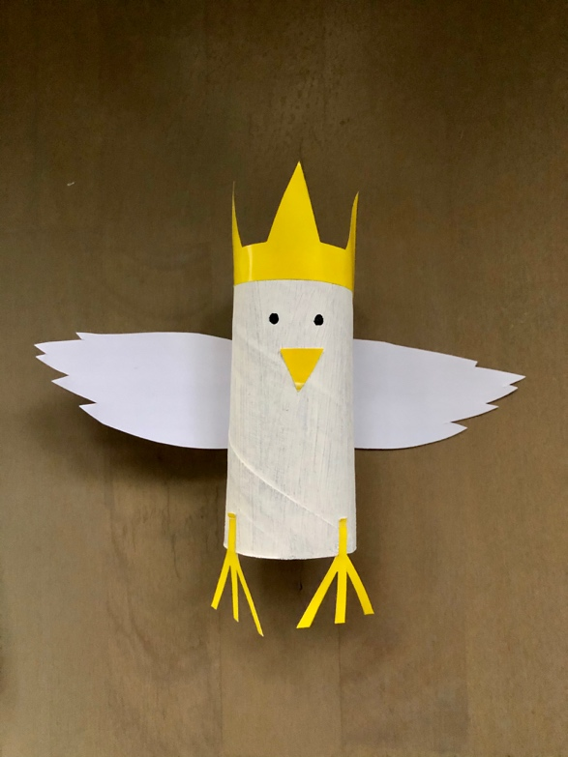
Ważne.
Dzięki wykonaniu tej pracy:
- doskonalisz sprawność manualną i motorykę małą,
- poszerzasz doświadczenia plastyczne,
- rozwijasz kreatywność, pobudzasz wyobraźnię, działasz twórczo,
- wykorzystujesz powtórnie surowce wtórne (rolkę po papierze toaletowym),
- utrwalasz wiedzę na temat symboli narodowych polski,
- kształtujesz poczucie tożsamości narodowej.

Karta pracy rozwija kompetencje kluczowe:
- świadomość i ekspresja kulturalna: twórcze wyrażanie idei, otwarcie na nowości, umiejętność wyrażania wrażliwości i ekspresji podczas czynności plastycznych, umiejętność wyrażania siebie poprzez wykonanie pracy.
- kompetencje cyfrowe: umiejętność wyszukania i wykorzystania narzędzia (karty pracy), odpowiedzialne korzystanie z mediów.
- kompetencje obywatelskie: znajomość wydarzeń ważnych dla narodu, budowanie postawy dumy z bycia Polakiem, kształtowanie poczucia tożsamości narodowej.
- kompetencje w zakresie umiejętności uczenia się: poszerzanie wiadomości na temat symboli narodowych, umiejętne korzystanie z informacji zawartych w instrukcji krok po kroku.

Opracowanie: Katarzyna Bieda

